МИНИСТЕРСТВО НАУКИ И ВЫСШЕГО ОБРАЗОВАНИЯ
РОССИЙСКОЙ ФЕДЕРАЦИИ

Федеральное государственное автономное
образовательное учреждение высшего образования
«Национальный исследовательский университет ИТМО»
(Университет ИТМО)

Факультет систем управления и робототехники

ОТЧЕТ
по лабораторной работе №1
по дисциплине
«Имитационное моделирование робототехнических систем»

Студент: | Петрекеев К.С.
Группа № R4133c | 505881
Преподаватель: | Ракшин Егор Александрович

Санкт-Петербург 2025
Численное решение
Уравнение динамики представлено в виде:

Где параметры согласно индивидуальному варианту:

Код программы, решающий уравнение с использованием разных интеграторов:
a = -2.28
b = 2.98
c = 7.58
d = 9.11

def dynamics(y):
dydt = np.array([y[1], (d - b * y[1] - c * y[0]) / (a)])
return dydt

# Initial states
x0 = np.array([0.1, 0.0]) # [angle, angular_velocity]
Tf = 1.0
h = 0.01

# Forward Euler
x_fe, t_fe = forward_euler(dynamics, x0, Tf, h)

# Backward Euler
x_be, t_be = backward_euler(dynamics, x0, Tf, h)

# Runge-Kutta 4
x_rk4, t_rk4 = runge_kutta4(dynamics, x0, Tf, h)

По заданным параметрам системы, а, точнее, отрицательному значению можно сразу сделать вывод, что система может оказаться неустойчивой, то есть такая конфигурация делает уравнение нефизичным, так как в обычном представлении коэффициент должен быть положительным.

Тогда получены графики:
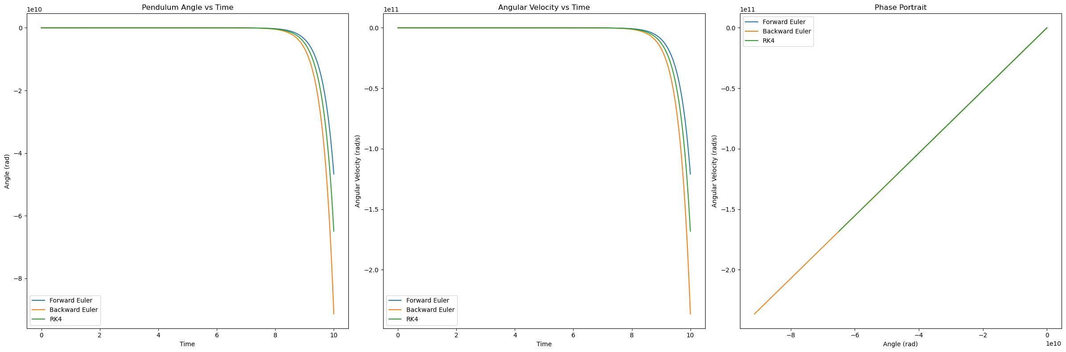
Как и предполагалось, система неустойчива. По полученным значениям однозначного вывода о качестве различных интеграторов сделать нельзя.
Однако, для того, чтобы убедиться в работоспособности программы и сделать вывод, можно для примера принять первый коэффициент положительным . Тогда вывод программы будет:
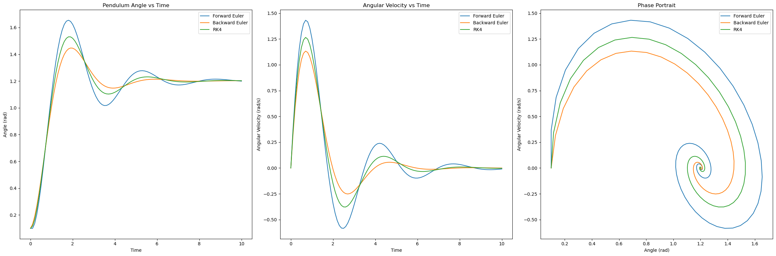
где при параметрах интегрирования можно увидеть, что явный Эйлер — наименее точный метод.
Аналитическое решение
Для решения аналитическим способом используем скрипт:
# λ² + B*λ + C = 0
D = B**2 - 4*C
lambda1 = (-B + np.sqrt(D)) / 2
lambda2 = (-B - np.sqrt(D)) / 2
x_particular = D / C

if D > 0:
A_matrix = np.array([[1, 1], [lambda1, lambda2]])
b_vector = np.array([x0 - x_particular, x0_dot])
C1, C2 = np.linalg.solve(A_matrix, b_vector)
def analytical_solution(t):
return C1 * np.exp(lambda1 * t) + C2 * np.exp(lambda2 * t) + x_particular
elif D == 0:
C1 = x0 - x_particular
C2 = x0_dot - lambda1 * C1
def analytical_solution(t):
return (C1 + C2 * t) * np.exp(lambda1 * t) + x_particular
else:
alpha = -B / 2
beta = np.sqrt(-D) / 2
C1 = x0 - x_particular
C2 = (x0_dot - alpha * C1) / beta
def analytical_solution(t):
return np.exp(alpha * t) * (C1 * np.cos(beta * t) + C2 * np.sin(beta * t)) + x_particular

t = np.linspace(0, 10, 1000)
x_analytical = analytical_solution(t)

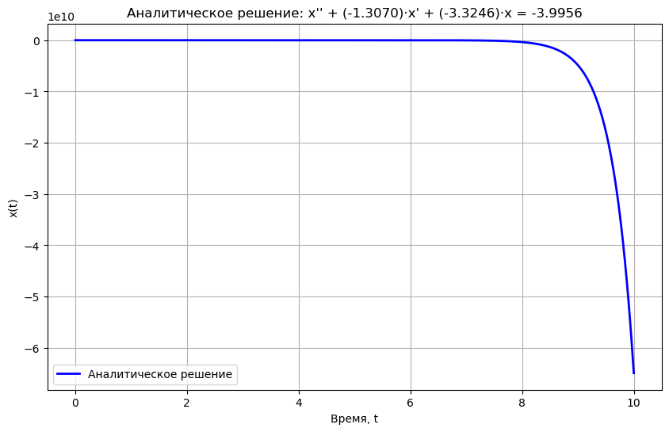
В сравнении видно, что численные методы выдают аналогичный аналитическому решению ответ.
Как и предполагалось, при корнях характеристического уравнения , где один из корней положительный, система действительно оказывается неустойчивой.

